基隆市112年度性別平等教育宣導月辦理成果
學校名稱: 仁愛國小
編號 | 名稱 | 辦理方式  (勾選) | 日期 |  | 活動內容 | 參與 對象 | 人次
1 | 高年級性平宣導-從電影灌籃高手談兩性交往 | □性平委員會  ■集會宣導  □期刊宣導  □研習  □活動(競賽、表演、參觀)  □讀書會  □其他________ | 112.  2.28 |  | 講師：楊曼姿老師  主題：防治數位/網路性別暴力與兒少性剝削防治  時數：1  成效：建立學生正確的性別互動觀念,懂得如何在網路世界裡保護自已 | 五六年級學生 | 301
2 | 中年級性平宣導-粉紅色影子的男孩 | □性平委員會  ■集會宣導  □期刊宣導  □研習  □活動(競賽、表演、參觀)  □讀書會  □其他________ | 112.  3.3 |  | 講師：楊曼姿老師  主題: 性別認同  時數：1  成效：建立學生性別平等觀念,打破性別迷思概念 | 三四年級學生 | 280
3 | 低年級性平宣導-你不可以隨便摸我 | □性平委員會  ■集會宣導  □期刊宣導  □研習  □活動(競賽、表演、參觀)  □讀書會  □其他________ | 112.  3.10 |  | 講師：楊曼姿老師  主題：身體自主權  時數：1  成效：學生能建立身體界線並懂得自我保護 | 一二年級學生 | 212
4 | 性平教育委員會 | ■性平委員會  □集會宣導  □期刊宣導  □研習  □活動(競賽、表演、參觀)  □讀書會  □其他________ | 112.3.30 |  | 主持人：江家慶主任  主題：召開校內性平委員會  時數：1 | 教師與各學年教師代表 | 15
5 | 人見仁愛校刊專題-當照片不只是照片，認識數位性別暴力 | □性平委員會  □集會宣導  ■期刊宣導  □研習  □活動(競賽、表演、參觀)  □讀書會  □其他________ | 112.  三月刊 |  | 主題：當照片不只是照片，認識數位性別暴力  成效：培養孩子有正向回應及處理網路上碰到危機的能力 | 全校  師生 | 856
6 | 111學年度教職員性平研習1-青春期的健康教育 | □性平委員會  □集會宣導  □期刊宣導  ■研習  □活動(競賽、表演、參觀)  □讀書會  □其他________ | 112.3.16 |  | 講師：長庚婦產科黃詩穎  醫師  主題:性教育與月經教育  時數：2小時  成效：婦產科醫師與國小教師探討性教育怎麼教,破除性教育迷思 | 教師 | 44
7 | 111學年度教職員性平研習2-性別平等教育課程的設計原理與實務分享 | □性平委員會  □集會宣導  □期刊宣導  ■研習  □活動(競賽、表演、參觀)  □讀書會  □其他________ | 112.3.22 |  | 講師：楊曼姿老師  主題: 性別平等教育課程的設計原理與實務分享  時數：2小時  成效：運用數位資源實施性平教育，分享網路平台性教育教學資源 | 教師 | 32
總 計
成果照片
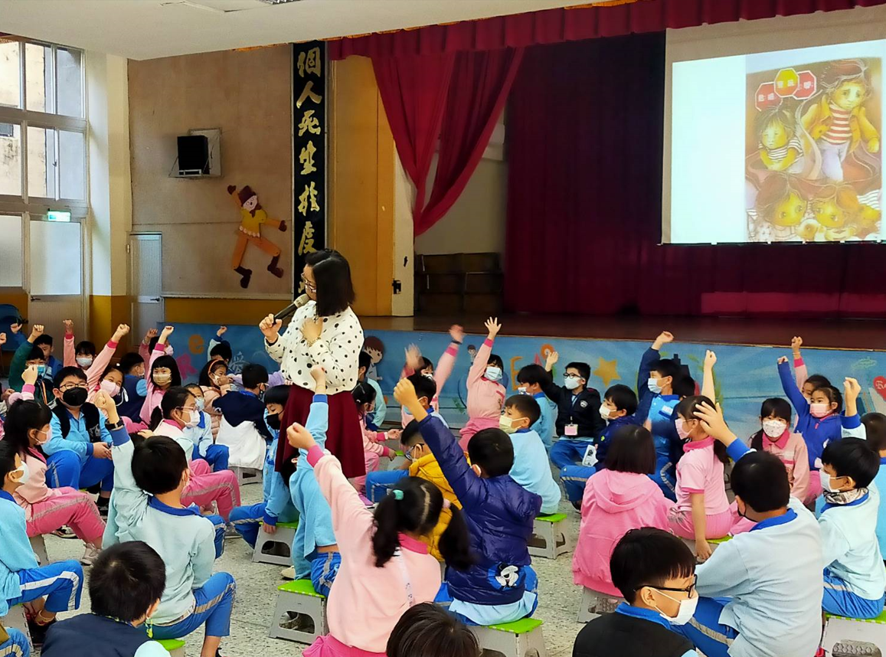 |  |  |  | 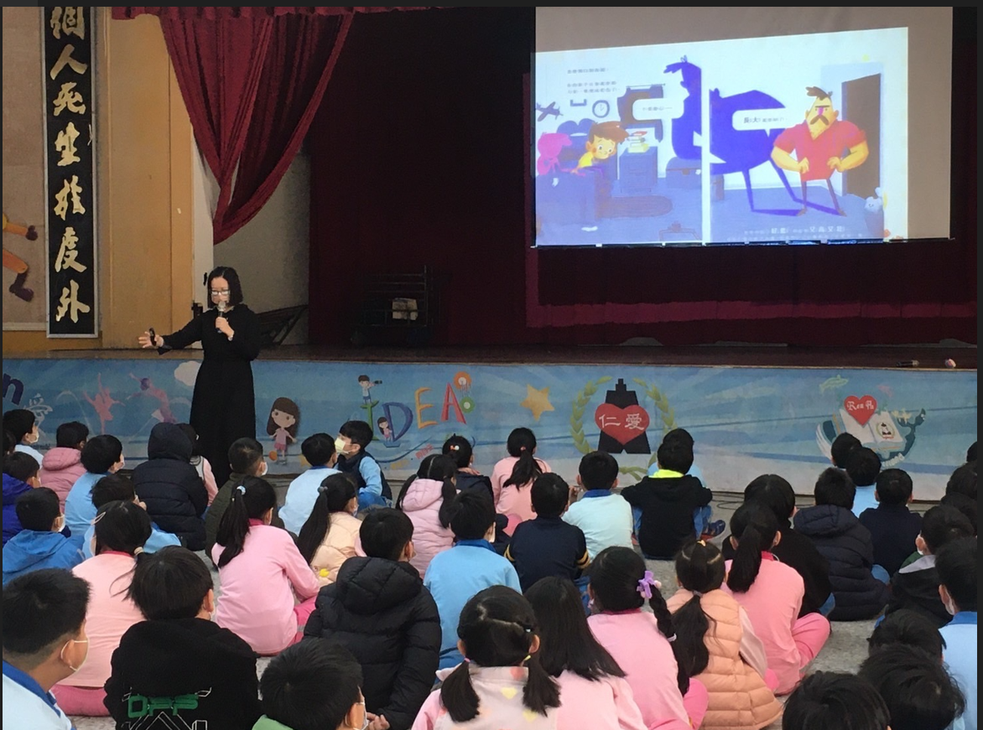
說明: 低年級性平宣導-老師使用繪本”，你不可以隨便摸我”宣導學生能建立身體界線並懂得自我保護 |  |  |  | 說明:中年級性平宣導-粉紅色影子的男孩，建立學生性別平等觀念，打破性別迷思概念
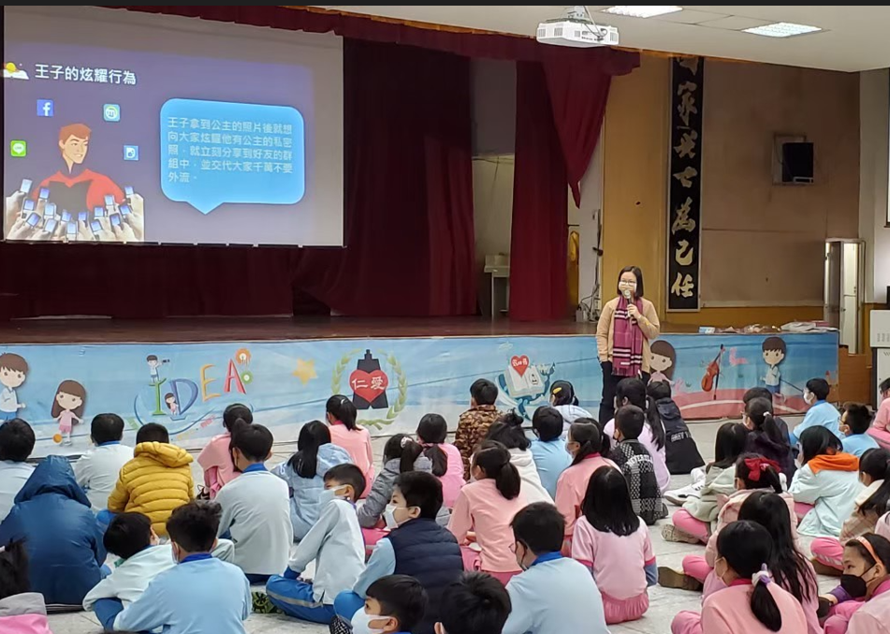 |  |  |  | 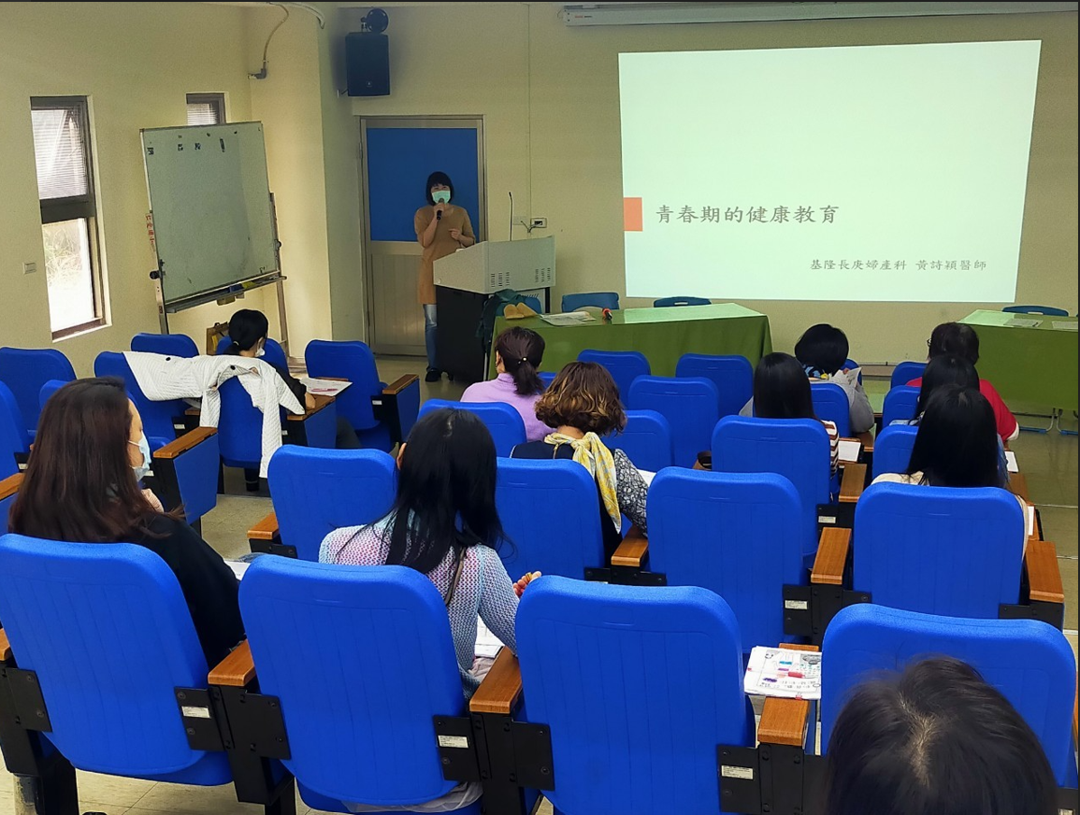
說明:高年級性平宣導-從電影灌籃高手談兩性交往，建立學生正確的性別互動觀念,懂得如何在網路世界裡保護自已 |  |  |  | 說明:長庚醫院婦產科黃詩穎醫師與本校教師探討性教育怎麼教,破除性教育迷思
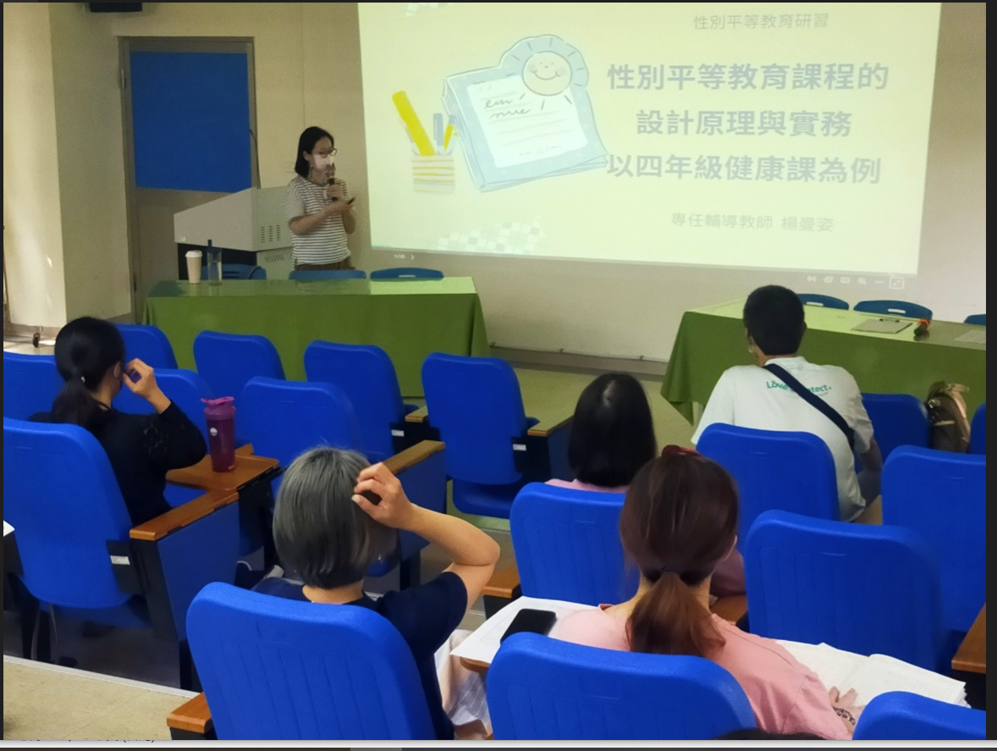 |  |  |  | 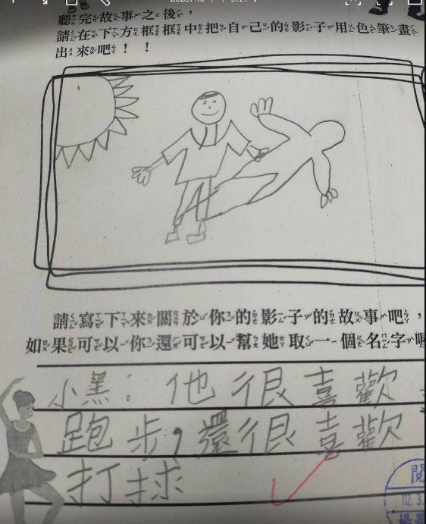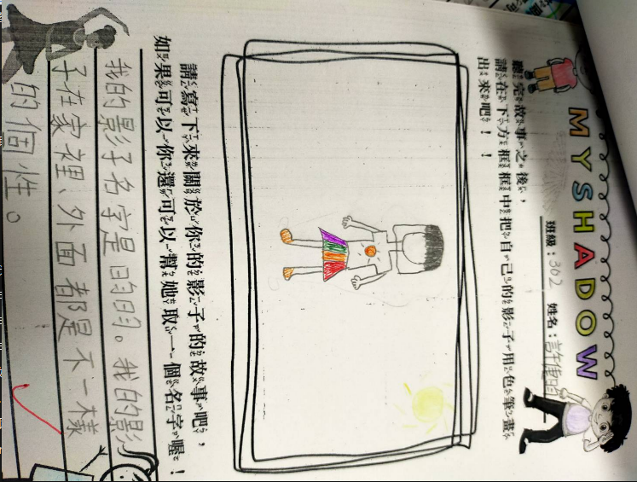
說明:運用數位資源實施性平教育，分享網路平台性教育教學資源 |  |  |  | 說明:學生學習單作品

